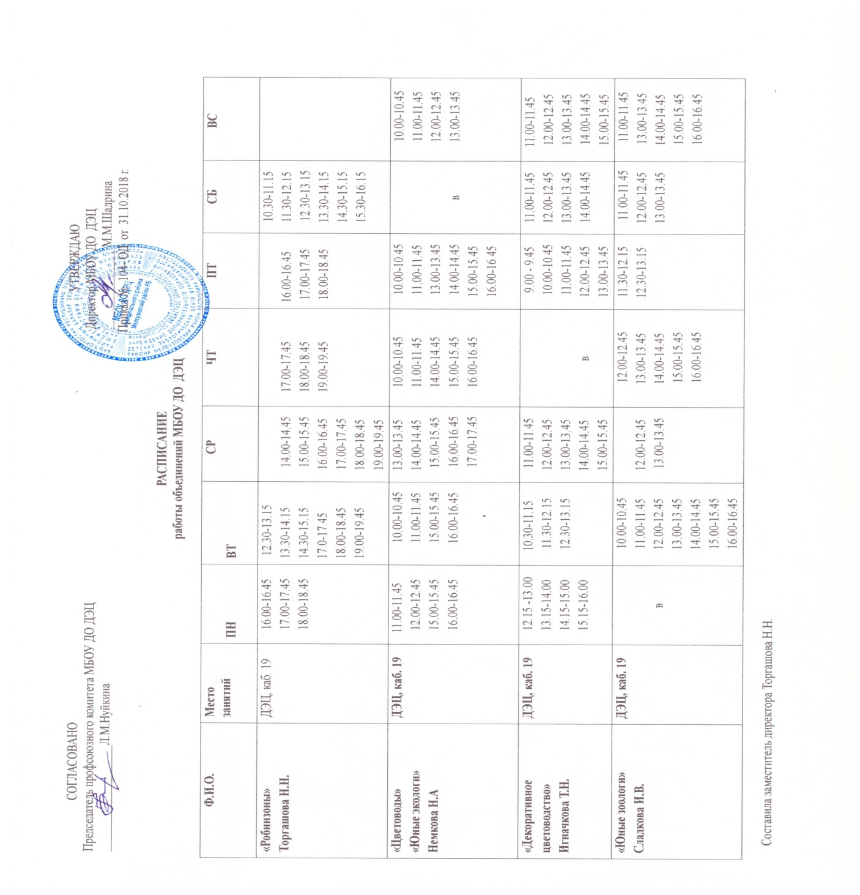

РАСПИСАНИЕ
работы объединений МБОУ ДО ДЭЦ

Ф.И.О. | Место  занятий | ПН | ВТ | СР | ЧТ | ПТ | СБ | ВС
«Экскурсоводы»  Нуйкина Л.М. | ДЭЦ, каб.7 | 12.00-12.45  13.00-13.45  14.00-14.45  15.00-15.45  16.00-16.45 | 11.00-11.45  12.00-12.45  13.00-13.45  14.00-14.45  15.00-15.45 | 10.00-10.45  11.00-11.45  12.00-12.45  13.00-13.45  14.00-14.45  15.00-15.45 | 11.00-11.45  12.00-12.45  13.00-13.45  14.00-14.45  15.00-15.45 | 11.00-11.45  12.00-12.45  13.00-13.45 | в | 14.00-14.45  15.00-15.45  16.00-16.45
«Юные краеведы»  Майорова Н.М. | ДЭЦ, каб.7  Методич. каб. 1 этаж | 11.00-11.45  12.00-12.45  13.00-13-45  17.00-17.45  18.00-18.45  19.00-19.45 | 10.00-10.45  11.00-11.45  12.00-12.45  13.00-13.45  14.00-14.45 | 10.00-10.45  11.00 -11.45  12.00 -12.45  13.00 -13.45  14.00 -14.45  15.00-15.45 | 10.00-10.45  11.00-11.45  12.00-12.45  13.00-13.45  14.00-14.45 | в | в | 10.00-10.45  11.00 -11.45  12.00 -12.45  13.00 -13.45  14.00 -14.45  15.00-15.45
«Юные туристы»  Хаиров А.С. | ДЭЦ, каб.7 | в | 10.30-11.15  11.30-12.15  12.30-13.15  14.00-14.45  15.00-15.45  16.00-16.45  17.00-17.45  18.00-18.45 | 10.30-11.15  11.30-12.15  12.30-13.15  14.00-14.45  15.00-15.45 | 14.00-14.45  15.00-15.45  16.00-16.45  17.00-17.45  18.00-18.45 | 14.00-14.45  15.00-15.45  16.00-16.45  17.00-17.45  18.00-18.45 | 12.00 -12.45  13.00 -13.45  14.00 -14.45  15.00-15.45 | в

Составила заместитель директора Торгашова Н.Н.

РАСПИСАНИЕ
работы объединений МБОУ ДО ДЭЦ

Ф.И.О. | Место  занятий | ПН | ВТ | СР | ЧТ | ПТ | СБ | ВС
«Юные натуралисты»  Ишмухаметова С.А. | ДЭЦ, каб.4 | 9.00-9.45  10.00-10.45  14.00-14.45  15.00-15.45  16.00-16.45 | 11.45-12.30  12.45-13.30  14.00-14.45  15.00-15.45  16.00-16.45 | 9.00-9.45  10.00-10.45  11.00-11.45  14.00-14.45  15.00-15.45  16.00-16.45 | 11.45-12.30  12.45-13.30  14.00-14.45  15.00-15.45  16.00-16.45 | 14.00-14.45  15.00-15.45  16.00-16.45 | в | в
«Орнитологи», «Гидробиологи»  Торгашов О.А. | ДЭЦ, каб.4 | 9.00-9.45  10.00-10.45  11.00-11.45  14.15-15.00  15.15-16.00  16.15-17.00 | 14.00-14.45  15.00-15.45  16.00-16.45  17.00-17.45  18.00-18.45  19.00-19.45 | 9.00-9.45  10.00-10.45  11.00-11.45  14.15-15.00  15.15-16.00  16.15-17.00 | 14.00-14.45  15.00-15.45  16.00-16.45  17.00-17.45  18.00-18.45  19.00-19.45 | в | в | 10.00-10.45  11.00-11.45  12.00-12.45  13.00-13.45  14.00-14.45
«Азбука здоровья»  Шадрина М.М. | ДЭЦ, каб.4 | 16.00-16.45  17.00-17.45  18.00-18.45 |  | 16.00-16.45  17.00-17.45  18.00-18.45 |  | 16.00-16.45  17.00-17.45  18.00-18.45 | 15.00-15.45  16.00-16.45  17.00-17.45
«Мир вокруг нас»  Суяргулова Г.И. | ДЭЦ, каб.4 |  | 17.00-17.45  18.00-18.45 |  | 17.00-17.45  18.00-18.45  19.00-19.45 |  |  | 10.00-10.45  11.00-11.45  12.00-12.45  13.00-13.45  14.00-14.45  15.00-15.45

Составила заместитель директора Торгашова Н.Н.

